Energie – pracovní list
- Spoj, co k sobě patří
ENERGIE Z POTRAVY

VZNIK Z PRAVĚKÝCH ORGANIZMŮ
UHLÍ
ROPA
VÝROBA POHONNÝCH LÁTEK
ČLOVĚK
VZNIK Z PRAVĚKÝCH ROSTLIN

- Mezi obnovitelné zdroje energie patří (škrtni špatné odpovědi)
Ropa Sluneční svit Síla větru
Uhlí Zemní plyn Síla vody

- Doplň text
Elektrický proud je proudění ___________________________ od _________________ po vodiči ke ____________________ a zase zpět. Vodič je látka, která _______________ elektrický proud (např. _______________). Nevodič = izolant ________ elektrický proud (např. ___________________)
- Popiš, jak vzniká elektrická energie v tepelné elektrárně (do obrázků připoj popisky)

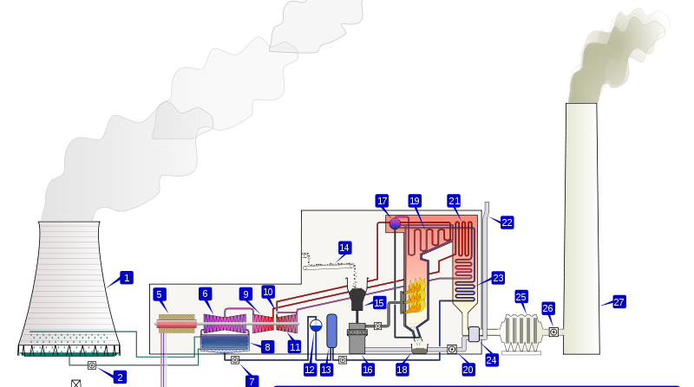

Energie – Řešení

1.
VZNIK Z PRAVĚKÝCH ROSTLIN
UHLÍ
VZNIK Z PRAVĚKÝCH ORGANIZMŮ
ROPA
VÝROBA POHONNÝCH LÁTEK

ČLOVĚK
ENERGIE Z POTRAVY

2. Sluneční svit Síla větru Síla vody
3. Elektrický proud je proudění elektronů od zdroje po vodiči ke spotřebiči a zase zpět. Vodič je látka, která vede elektrický proud (např. železo, …). Nevodič = izolant nevede elektrický proud (např. guma, …).
4.
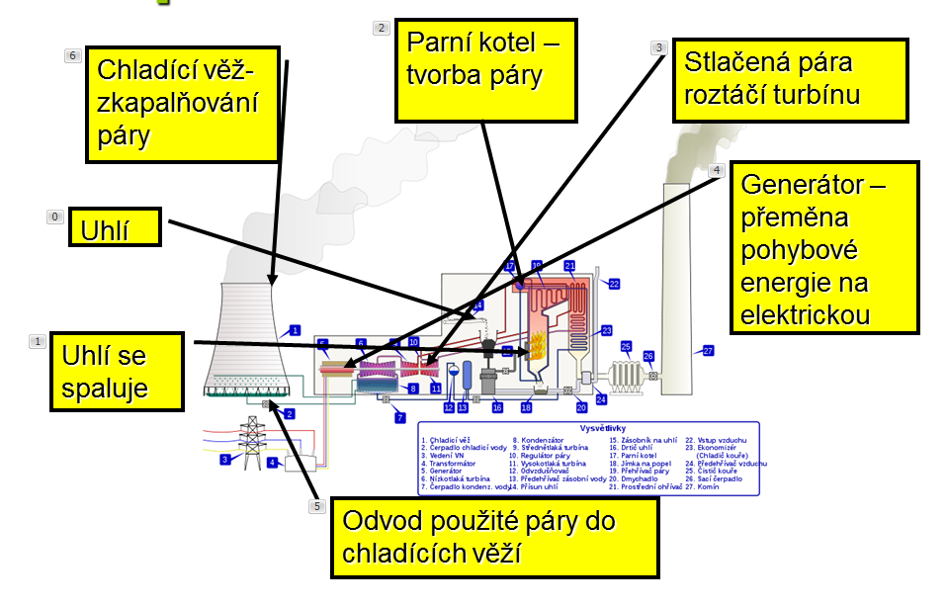

Použité zdroje

- Kholová H. Přírodověda pro pátý ročník – Člověk a technika. Praha: Alter, 1997. 48 s.
- FDominec. [cit. 2011-10-26] Dostupný pod licencí Creative Commons na WWW: <http://commons.wikimedia.org/wiki/File:PowerStation_cs.svg>

